Задание 01
1. Разработайте консольное Windows-приложение OS04_01 на языке С++, выполняющее длинный цикл с временной задержкой и с выводом на консоль идентификаторов текущего процесса и текущего потока.
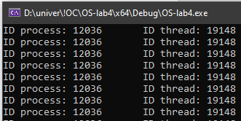
2. Продемонстрируйте информацию об потоках процесса OS04_01 с помощью утилит PowerShell ISE и Performance Monitor.
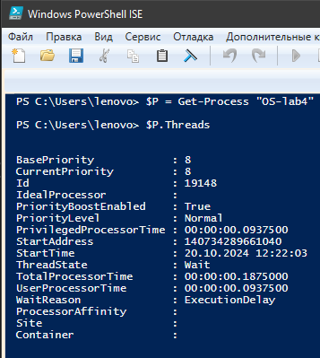
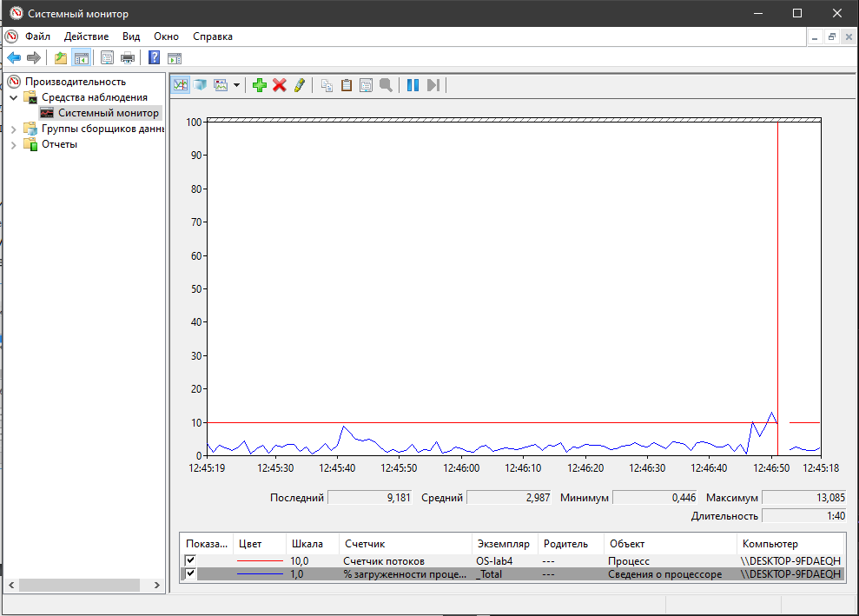
Задание 02
3. Разработайте консольное Windows-приложение OS04_02 на языке С++, выполняющее цикл 100 итераций с временной задержкой в 1 сек. с выводом на консоль идентификатора процесса.
4. Процесс OS04_02 должен создать два потока: потоковые функции OS04_02_T1, OS04_02_T2.
5. Поток OS04_02_T1 - выполняет цикл 50 итераций с временной задержкой в 1 сек. с выводом на консоль идентификаторов процесса и потока.
6. Поток OS04_02_T2 - выполняет цикл 125 итераций с временной задержкой в 1 сек. с выводом на консоль идентификаторов процесса и потока.
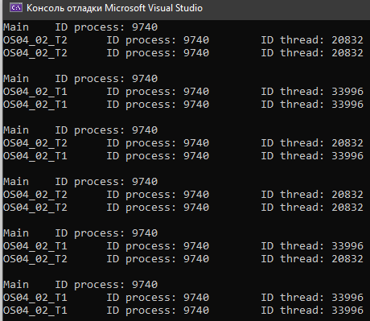
7. Продемонстрируйте информацию об потоках процесса OS04_02 с помощью утилит PowerShell ISE и Performance Monitor.
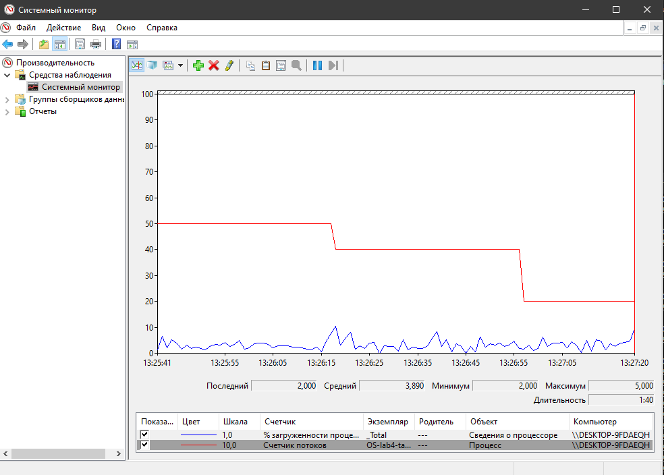
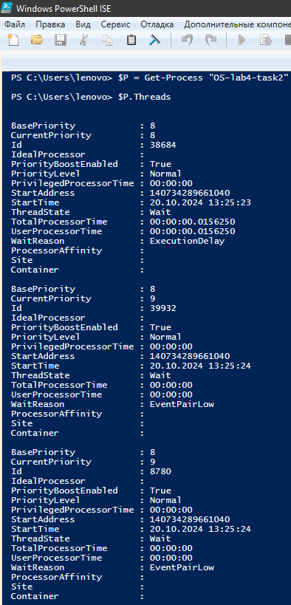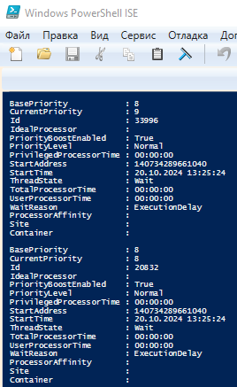
Задание 03.
8. Определите, какое максимальное количество потоков можно создать в одном процессе на вашем компьютере, используя нижеприведенный программный код (или аналогичный). Сравните результаты между собой. От чего зависит 3 максимальное количество потоков? Какое ограничение накладывает операционная система.
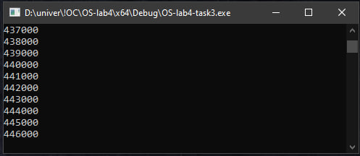
Задание 04
9. Создайте консольное приложение на C#, которое запускает три дополнительных потока и завершается через пять секунд. Один дополнительный поток завершается через 10 секунд, остальные два – через двадцать секунд. Фрагмент программного кода приведен ниже. (Вставьте Свои ИмяФамилию).
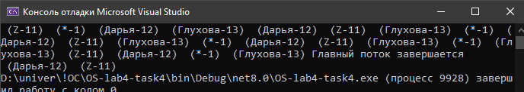
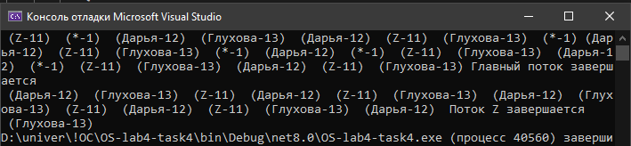
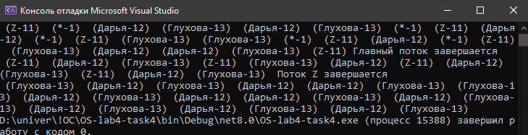
Фоновые потоки завершаются с основным потоком.
Главный поток ждет завершения НЕ фоновых, что увеличивает общее время работы приложения.
Задание 05 (вспомогательное)
15. Создайте функцию, которая производит ЛЮБЫЕ вычисления длительностью n миллисекунд на вашем компьютере (для последующих заданий метод Thread.Sleep(n) не подходит, так как он освобождает центральный процессор и ничего не делает). Убедитесь, что MySleep(10000) работает ровно 10 секунд.
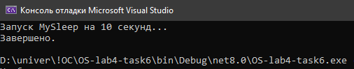
16. Узнайте количество ядер и логических процессоров в вашем компьютере (приложение 1).
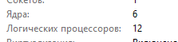
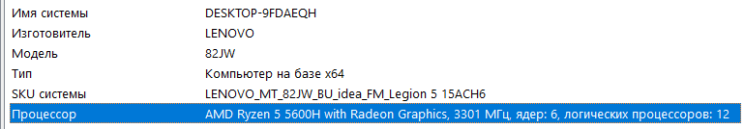
Задание 06
17. Разработайте консольное приложение OS04_06 на языке С#, запускающее 20 потоков, каждый из которых в цикле 5000000 раз увеличивает на единицу значение общей для всех потоков переменной. Исходное значение переменной — ноль. Выведите результат и сравните с произведением 20х5000000.
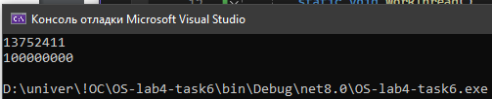
18. Сравните результаты в группе. Есть ли какая закономерность?
С синхронизацией - значение будет совпадать.
Без синхронизации переменная Count будет одновременно изменяться сразу несколькими потоками, увеличения могут быть потеряны.
Чем больше потоков, тем больше вероятность гонок данных.
Задание 07
19. Разработайте консольное приложение OS04_07 на языке С#, запускающее N потоков, каждый из которых будет производить вычисления t секунд (использовать разработанный в задании 5 метод), используя класс System.Threading.Thread. Сохраните информацию о работе потоков в течение T секунд и выведите на экран в виде таблицы < >. Подберите подходящие параметры в зависимости от количества логических процессоров в вашем компьютере (например, для четырех логических процессоров N = 10, t = 10, T=30).
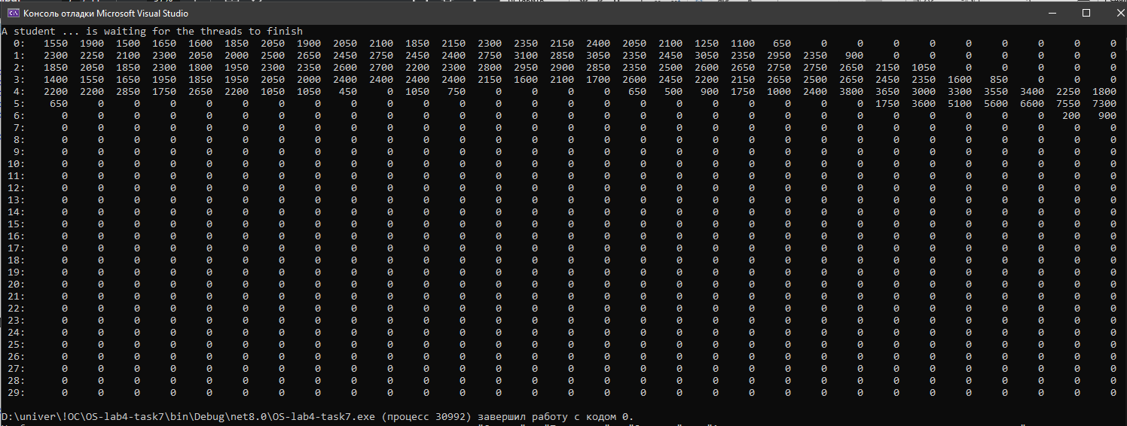
Задание 08
20. Скопируйте консольное приложение OS04_07 как OS04_08. Теперь используйте пул потоков. Выведите статистику работы потоков на экран в виде таблицы.
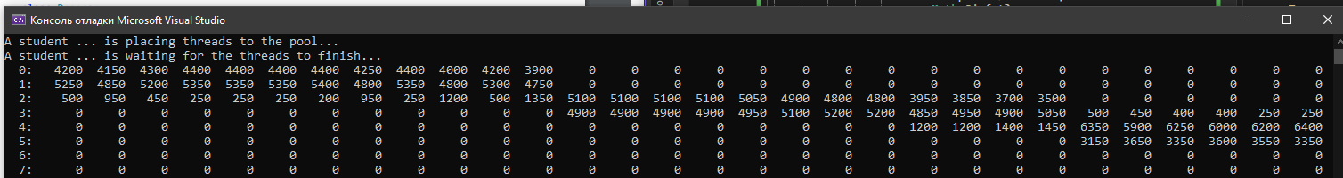
Задание 09
21. Скопируйте консольное приложение OS04_07 как OS04_09. На этот раз используйте System.Threading.Tasks.Task. Выведите статистику работы потоков на экран в виде таблицы < >. Сравните результаты заданий 7-9 и запишите вывод в отчет.
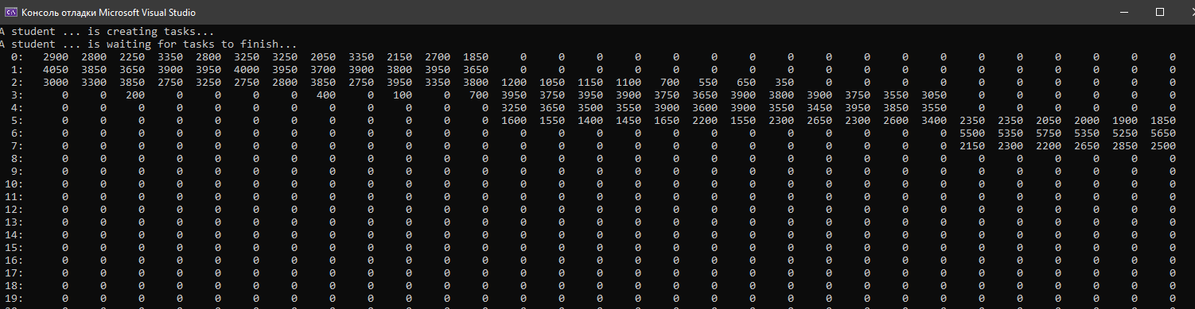
22. [For nerds only] Реализуйте запуск задач в цикле.
Задание 10
23. Скопируйте консольное приложение OS04_09 как OS04_10. Уменьшите количество задач до количества логических процессоров. Организуйте выполнение задач по очереди. Выведите статистику работы потоков на экран в виде таблицы < >.
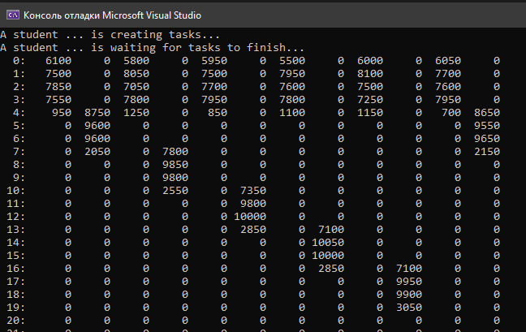
Задание 11
24. Разработайте на языке консольное Linux-приложение OS04_10 на языке С, выполняющее цикл 100 итераций с временной задержкой в 1 сек. с выводом на консоль идентификатора процесса (использовать функции из pthread.h).
25. Процесс OS04_10 должен создать поток: потоковая функция OS04_10_T1.
26. Поток OS04_10_T1 - выполняет цикл 75 итераций с временной задержкой в 1 сек. с выводом на консоль идентификаторов процесса.
27. Продемонстрируйте информацию о потоках процесса OS04_10 с помощью утилиты ps.
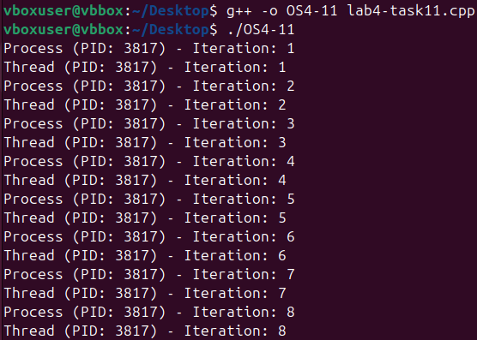
Задание 12. Ответьте на следующие вопросы
28. Что такое поток управления OS?
Объект ядра операционной системы, которому OS выделяет процессорное время.
Наименьшая единица работы ядра OS
Последовательность инструкций, выполняемых процессором в выделенные OS интервалы времени.
29. С помощью каких системных вызовов создаются потоки в Windows и Linux?
CreateThread и pthread_create:
30. Что такое системные и пользовательские потоки?
Системные потоки — это потоки, которые управляются операционной системой непосредственно через её ядро. Они имеют доступ ко всем системным ресурсам и могут быть распределены между процессорами.
Пользовательские потоки — это потоки, которые управляются на уровне приложения, а не операционной системой.
31. Что такое многопоточность?
Многопоточность – модель (парадигма) программирования (OS, системы программирования, программы) поддерживать потоки управления.
32. Что такое контекст потока и для чего он нужен?
контекст потока:
- программный код;
- набор регистров;
- стек памяти;
- стек ядра операционной системы;
- маркер доступа.

Контекст потока содержит все сведения, позволяющие потоку безболезненно возобновить выполнение, в том числе набор регистров процессора и стек потока.
33. Перечислите состояния, в которых может быть поток и поясните их назначение.
- состояние выполнения, когда код потока выполняется процессором; на однопроцессорных платформах в этом состоянии в каждый момент времени может находиться только один поток;
- состояние готовности к выполнению, когда поток готов продолжать свою работу и ждет освобождения ЦП;
- состояние ожидания наступления некоторого события; в этом случае поток не претендует на время ЦП, пока не наступит определенное событие (завершение операции ввода/вывода, освобождение необходимого потоку занятого ресурса, сигнала от другого потока), часто такие потоки называют блокированными. Изменение состояния потока происходит в результате соответствующих действий. Удобно для этих целей использовать следующую диаграмму состояний и переходов.
34. Что такое LWP?
легковесный процесс работает в пространстве пользователя поверх одного потока выполнения ядра, разделяет виртуальное адресное пространство и системные ресурсы потока выполнения с другими легковесными процессами в рамках того же процесса
35. Что такое потокобезопасность программного кода?
Потокобезопасность – свойство объекта или кода, которое гарантирует, что при исполнении или использовании несколькими потоками, код будет вести себя, как предполагается.
36. Что такое реентерабельность кода?
реентерабельность – функция или метод вызывается несколько раз или в потоках без конфликтов и ошибок.
37. Что такое Fiber?
Волокно (fiber) — облегченный поток, выполняемый в режиме пользователя. Волокно затребует значительно меньше ресурсов, и позволяет в некоторых случаях минимизировать количество системных вызовов и следственно увеличить производительность.

